CAIET DE SARCINI

Bunuri

Obiectul_______________________Uși de interior din PVC__________________________
(denumirea, adresa)
Autoritatea contractantă:
CONSILIUL AUDIOVIZUALULUI AL REPUBLICII MOLDOVA,
mun.Chișinău, str.Vlaicu Pârcălab 46, MD-2021
(denumirea, adresa)

1. Descriere generală. Informaţii
Se achiziționează 4 uși de interior din PVC, pentru a fi schimbate ușile de la baie,
situate două la etajul 1 și două la etajul 2.
2. Următoarele servicii vor fi realizate de către operatorul economic:
- de măsurare;
- confecționare;
- transportare;
- demontare ușilor existente;
- montarea ușilor noi cu mecanisme și ancadramente.
- Materiale, compatibilităţi, reglementări tehnice şi standarde utilizate
Construcția ușii: profile din clorură de polivinil (PVC) pentru tâmplării, clasa A. Profil - culoare albă, min.4 camere de aer pentru uși, cu grosimea de min. 60 mm, grosimea pereţilor profilului: min.3 mm, consolidate cu metal pe interior de min.1,2 mm, cadrul ușii placată cu panou sandwich, ancadramente din PVC de culoare albă în jurul tocului cu L - 8 cm.
- Dimensiunile ușilor:
h - 207 cm x L - 88 cm, grosimea de min. 60 mm.
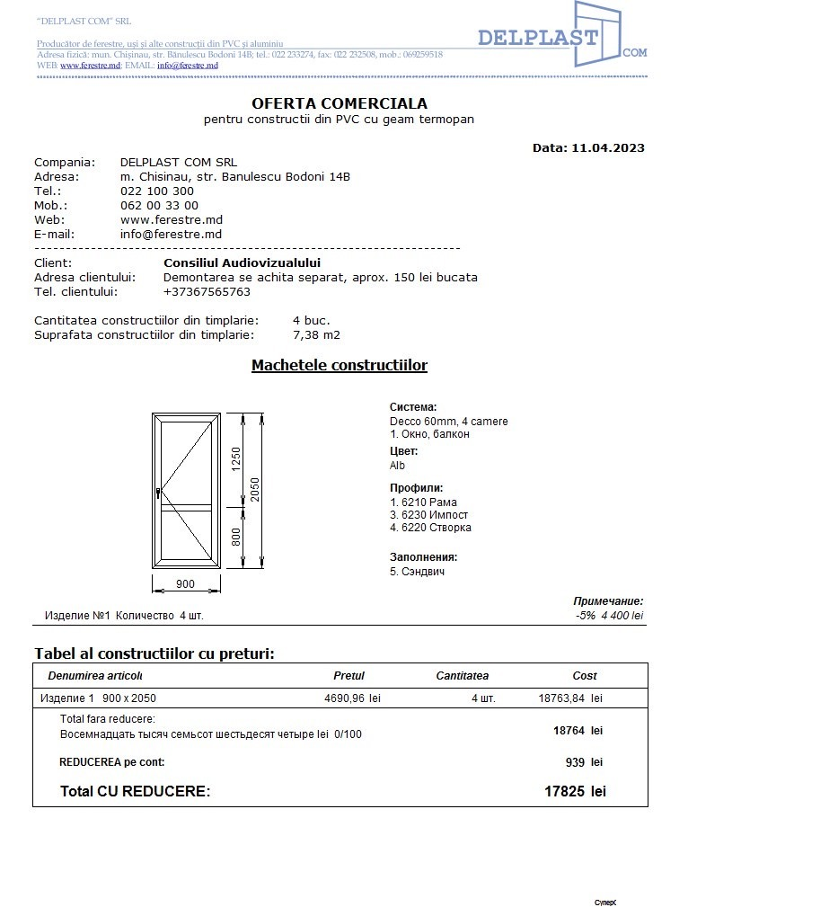
880
800
1270
2070
5. Articole, produse şi piese necesare instalaţiilor
Mecanism cu set de mânere pe ambele părți și balamale, furnitura prevăzută pentru
min. 15 000 de deschideri, cu închidere ușoară și lină.

6. Documente obligatorii la evaluarea ofertelor
Certificat de înregistrare a întreprinderii
Specificația tehnică (Ofertantul completează coloanele 2,3,4,6,7)
Specificația de preț (Ofertantul completează coloanele 5,6,7,8 și 11 la necesitate)
Declarația privind valabilitatea ofertei
Certificat de atribuire al contului bancar
Rechizite bancare
Certificat de conformitate ce atestă calitatea bunurilor
Certificate de instruire a personalului în domeniul tâmplăriei
Declarație privind termenul de garanție asupra bunurilor
Declarație pe propria răspundere privitor la experiența în domeniul de referinţă de cel puțin 5 ani

Președinta grupului de lucru Ana GONȚA __________ Data „____”__________________

